HƯỚNG DẪN CÀI ĐẶT VÀ SỬ DỤNG ỨNG DỤNG BÌNH DƯƠNG SỐ

I. CÀI ĐẶT VÀ MỞ ỨNG DỤNG

1. Cài đặt ứng dụng
Sử dụng các kho ứng dụng trên thiết bị di động như “CH Play” (Android) hoặc “App Store” (iOS) để tìm kiếm ứng dụng với tên “Bình Dương Số” hoặc quét mã QR như sau:
Quét mã QR để cài đặt ứng dụng  Thiết bị di động Andoird | Quét mã QR để cài đặt ứng dụng  Thiết bị di động iOS

2. Mở ứng dụng
Sau khi cài đặt xong, nhấn chọn “Open” hoặc “Mở” để mở ứng dụng.
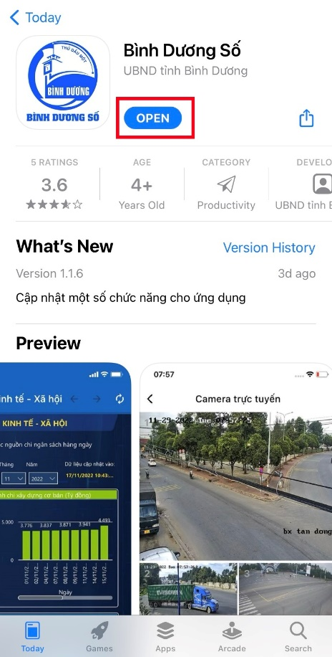 | 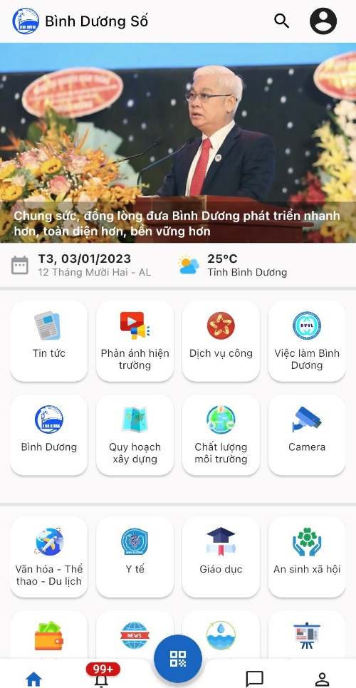
Nhấn chọn “Open” hoặc “Mở” | Màn hình Trang chủ ứng dụng

II. CHỨC NĂNG KHÔNG CẦN ĐĂNG NHẬP
Ứng dụng Bình Dương Số hỗ trợ cho người dân và doanh nghiệp sử dụng được nhiều chức năng để tra cứu và xem thông tin mà không cần đăng nhập ứng dụng.

1. Xem Tin tức
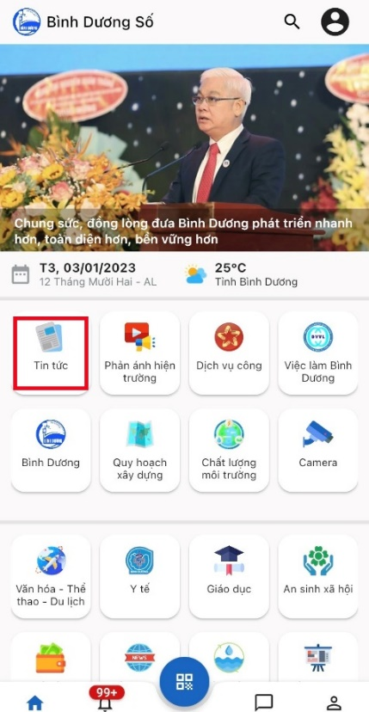 | 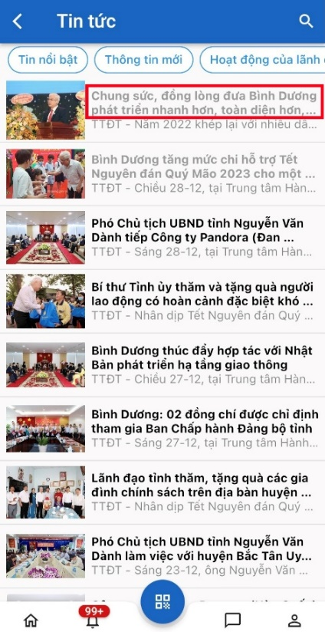
Bước 1: Chọn “Tin tức” | Bước 2: Nhấn tên bài viết | Bước 3: Xem tin chi tiết

2. Xem phản ánh hiện trường
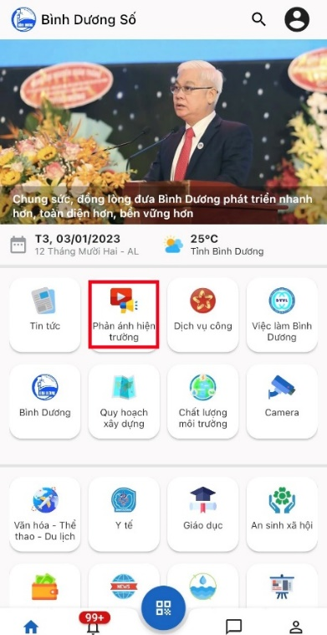 | 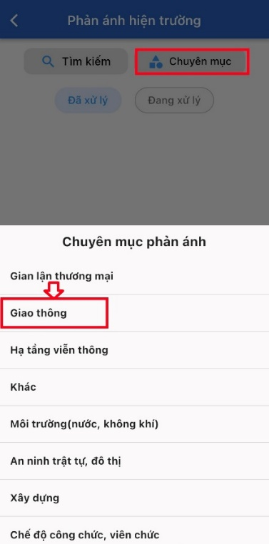 | 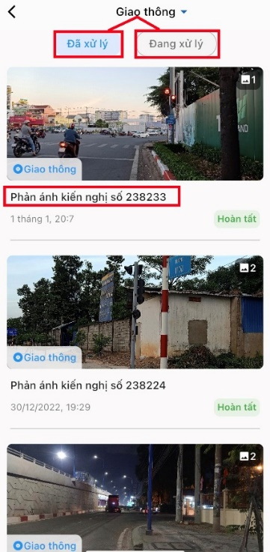
Bước 1: Chọn “Phản ánh hiện trường” | Bước 2: Chọn chuyên mục muốn xem phản ánh | Bước 3: Xem phản ánh “Đã xử lý” hoặc “Đang xử lý”

3. Tìm kiếm thông tin tuyển dụng việc làm
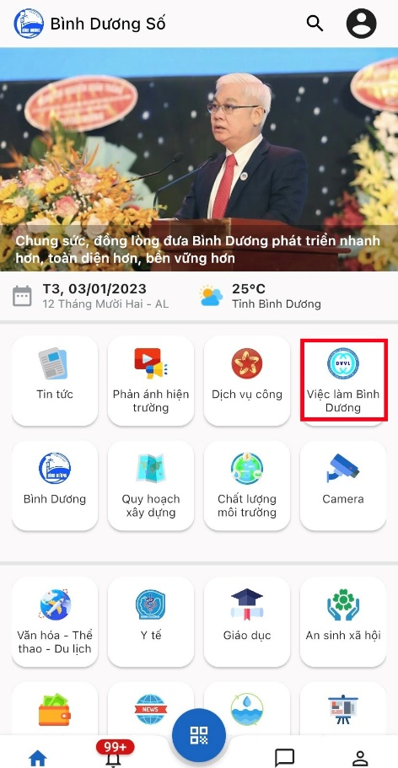 | 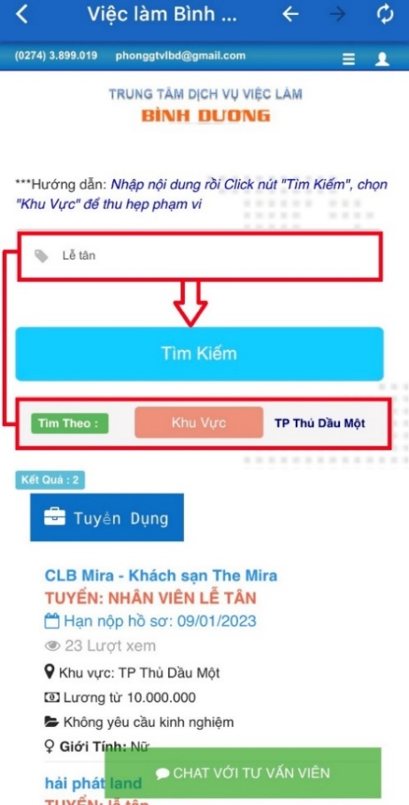 | 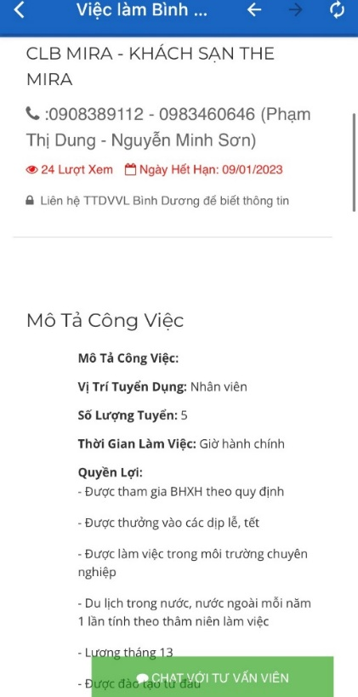
Bước 1: Chọn “Việc làm Bình Dương” | Bước 2: Tìm kiếm việc làm theo tên hoặc theo khu vực | Bước 3: Nhấn chọn tiêu đề tuyển dụng để xem chi tiết

4. Xem thông báo
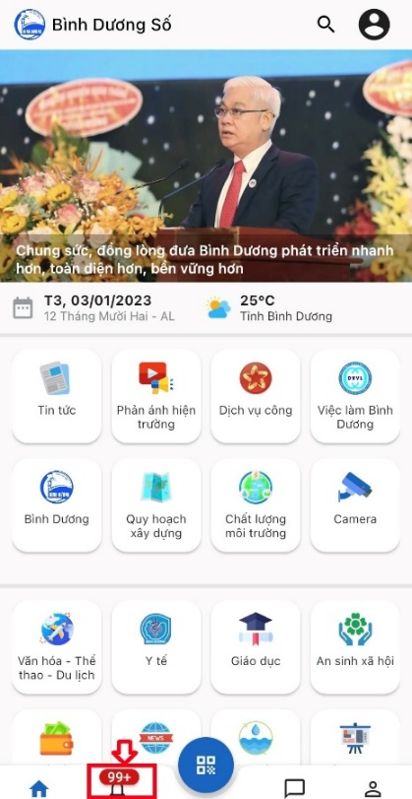 | 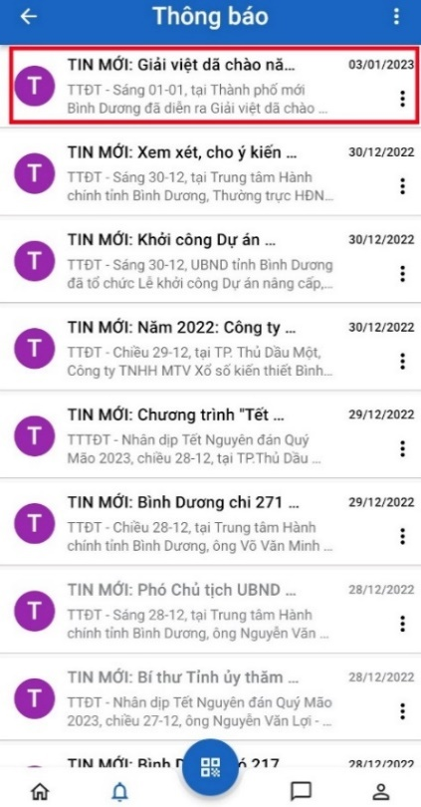 | 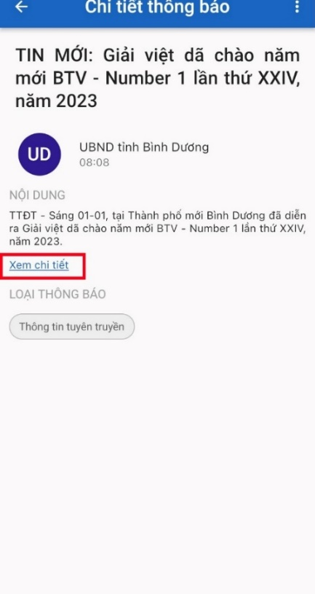
Bước 1: Nhấn chọn chuông thông báo | Bước 2: Nhấn chọn tên thông báo để xem nội dung | Bước 3: Nhấn chọn “Xem chi tiết” để xem bài viết chi tiết

5. Tra cứu thông tin quy hoạch xây dựng
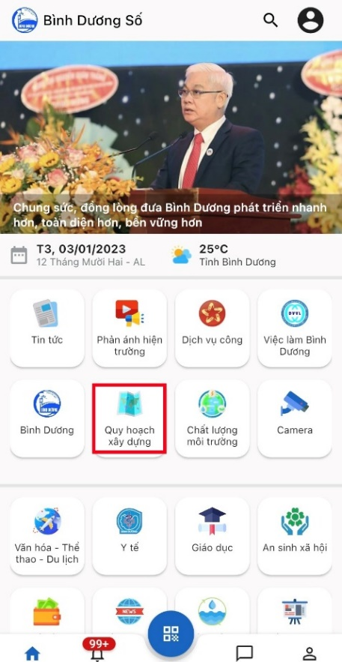 | 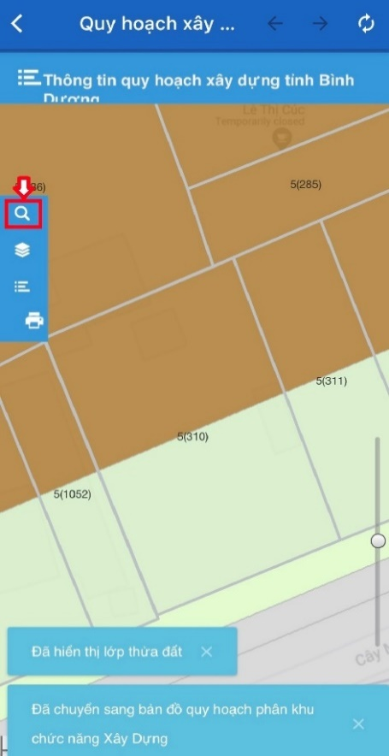
Bước 1: Chọn “Quy hoạch xây dựng” | Bước 2: Nhấn biểu tượng để tra cứu
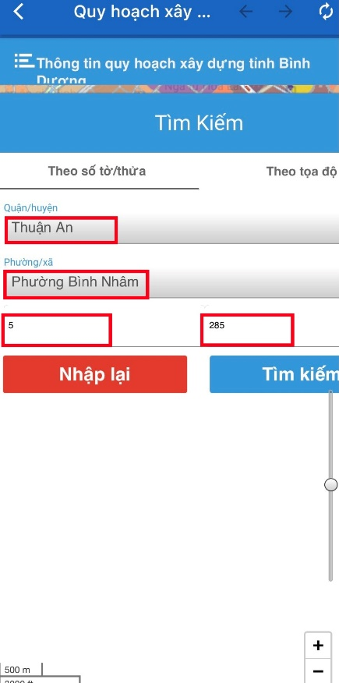 | 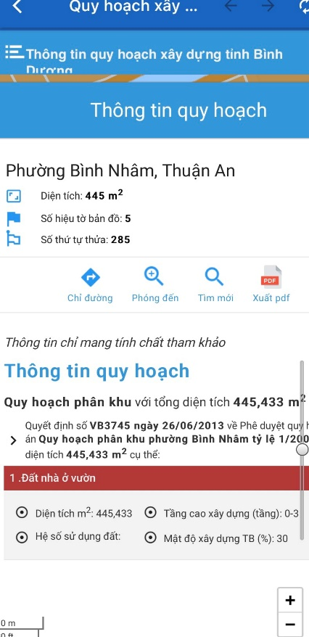
Bước 3: Chọn Quận/Huyện, Phường/Xã Nhập số tờ bản đồ, số thửa Nhấn “Tìm kiếm” | Màn hình thông tin quy hoạch chi tiết

6. Camera
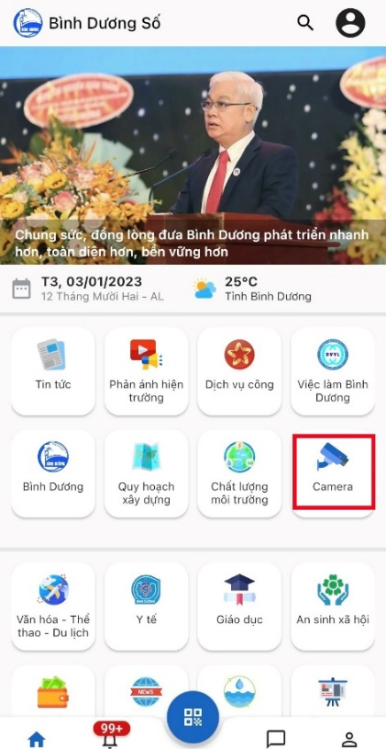 | 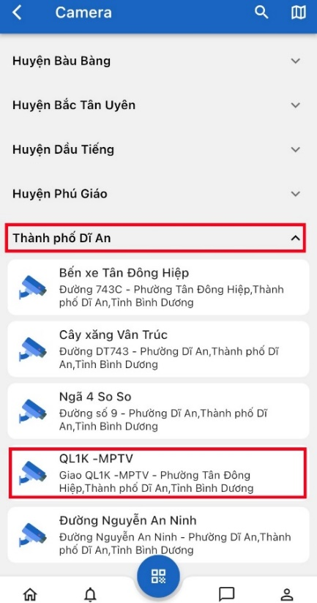
Bước 1: Chọn “Camera” | Bước 2: Chọn Quận/Huyện Chọn khu vực muốn xem camera giao thông
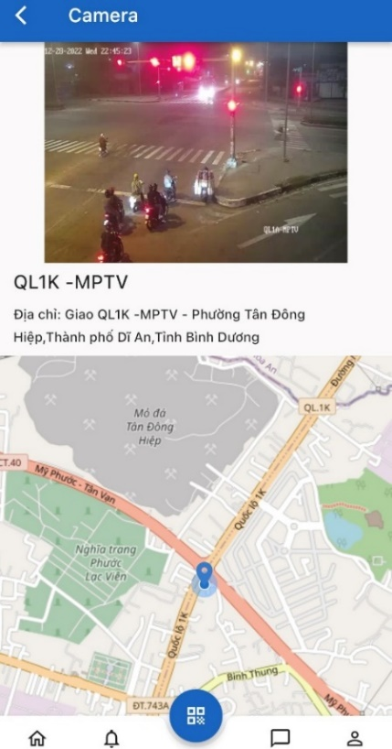 | 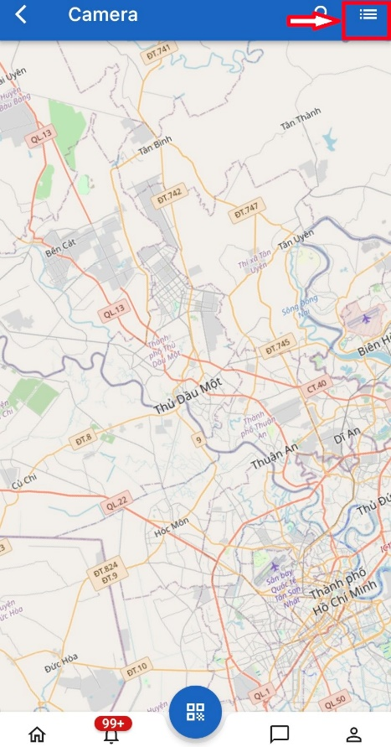
Xem camera giao thông trực tuyến  và có định vị trên bản đồ số | Xem bản đồ trực tuyến  ngay trên ứng dụng

III. CHỨC NĂNG CẦN ĐĂNG NHẬP

1. Đăng nhập
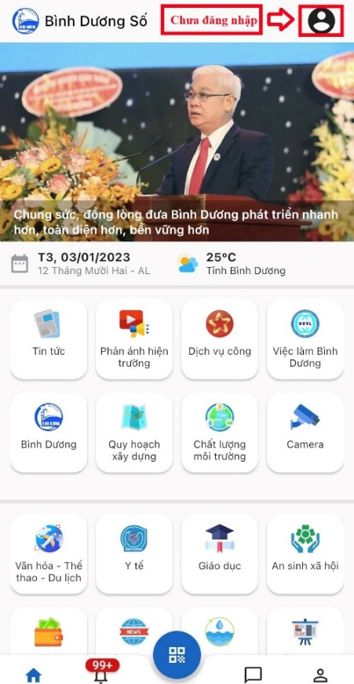 | 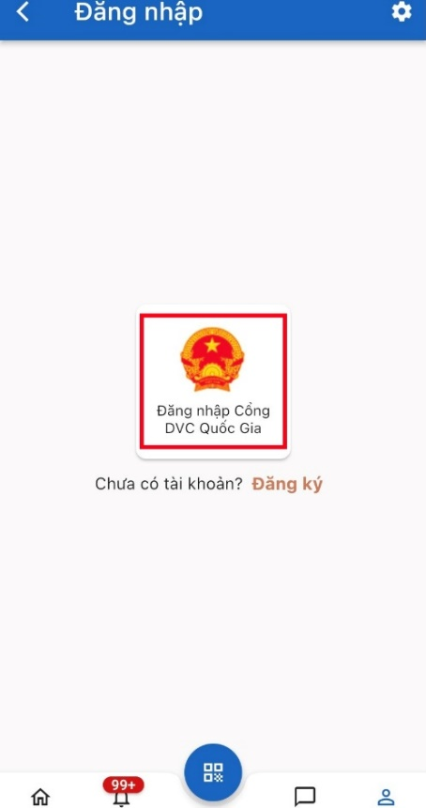
Bước 1: Nhấn biểu tượng tài khoản | Bước 2: Chọn “Đăng nhập Cổng DVC Quốc Gia”
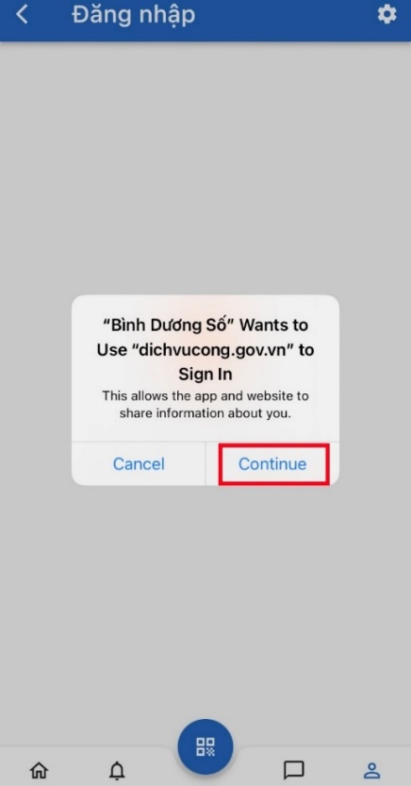 | 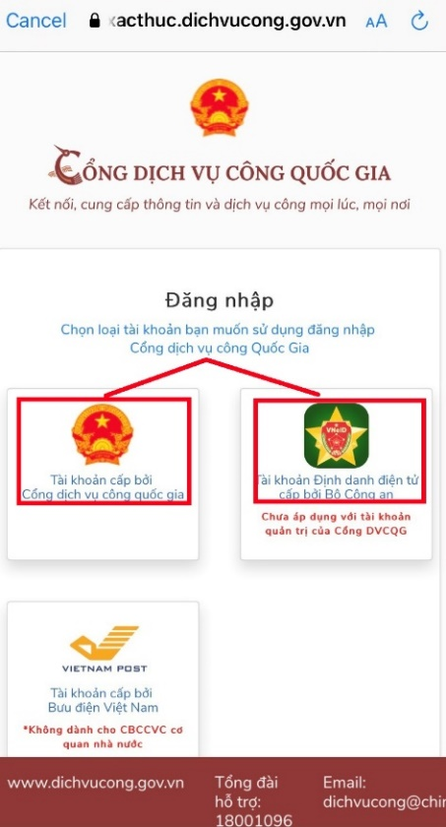
Bước 3: “Continue” hoặc “Tiếp tục” | Bước 4: Chọn phương thức đăng nhập

2. Đăng nhập bằng tài khoản trên Cổng Dịch vụ công Quốc gia
 | 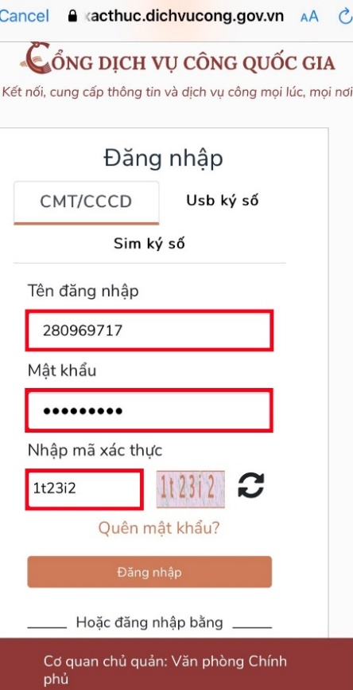
Bước 1: Nhấn chọn “Tài khoản cấp bởi Cổng Dịch vụ công quốc gia” | Bước 2: Nhập Tên đăng nhập, Mật khẩu, Mã xác thực Nhấn “Đăng nhập”
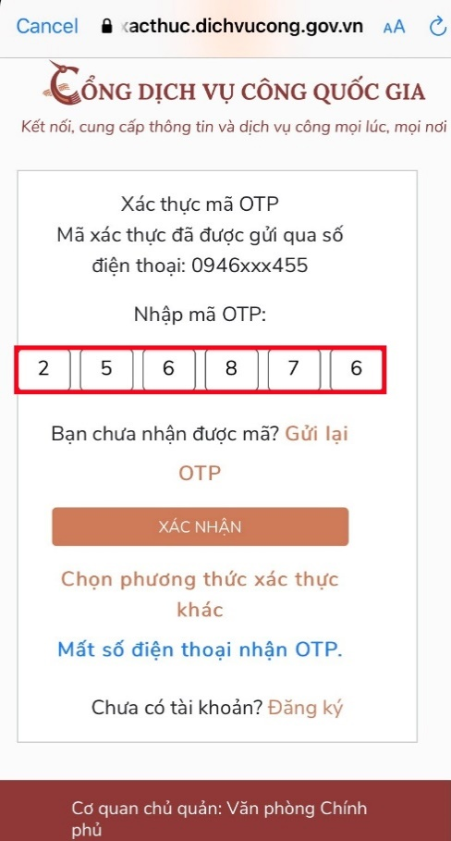 | 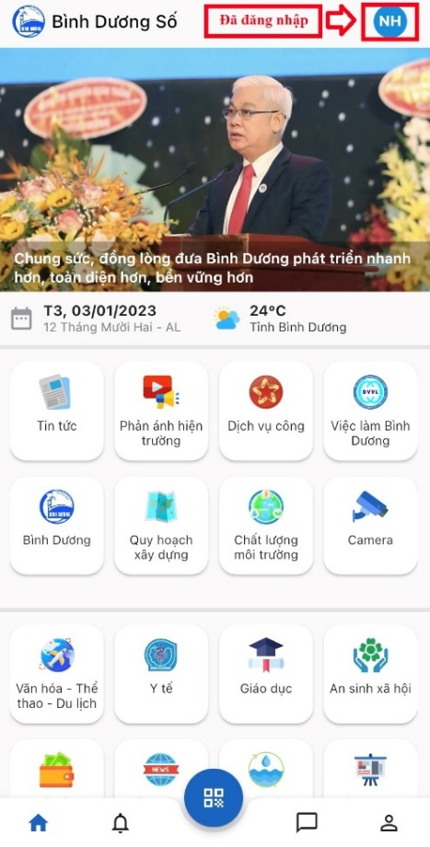
Bước 3: Nhập Mã OTP được gửi về số điện thoại Nhấn “Xác nhận” | Màn hình Trang chủ ứng dụng sau khi đăng nhập thành công

3. Đăng nhập bằng tài khoản định danh điện tử VneID
 | 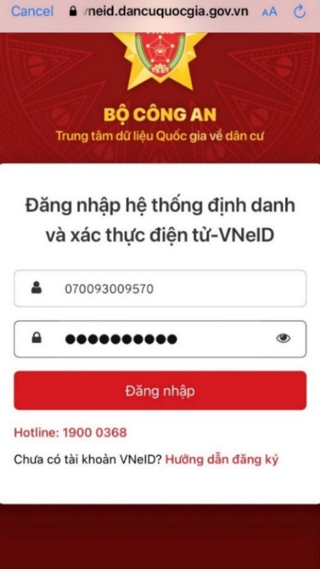
Bước 1: Nhấn chọn “Tài khoản Định danh điện tử cấp bởi Bộ Công an” | Bước 2: Nhập số CCCD, Mật khẩu Nhấn “Đăng nhập”
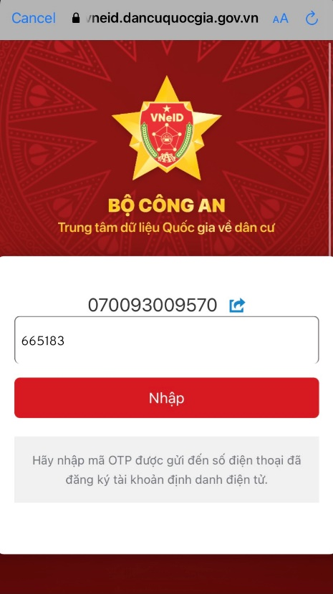 | 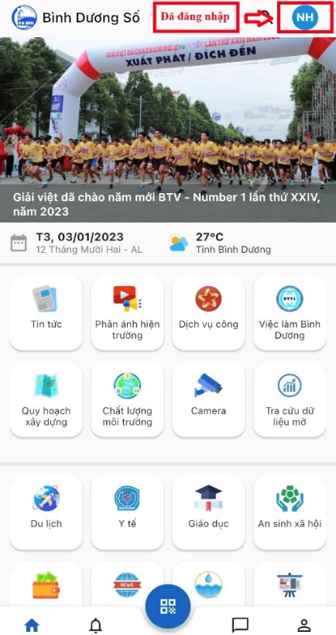
Bước 3: Nhập Mã OTP được gửi về số điện thoại Nhấn “Nhập” | Màn hình Trang chủ ứng dụng sau khi đăng nhập thành công

4. Chức năng cần đăng nhập

a) Dịch vụ công
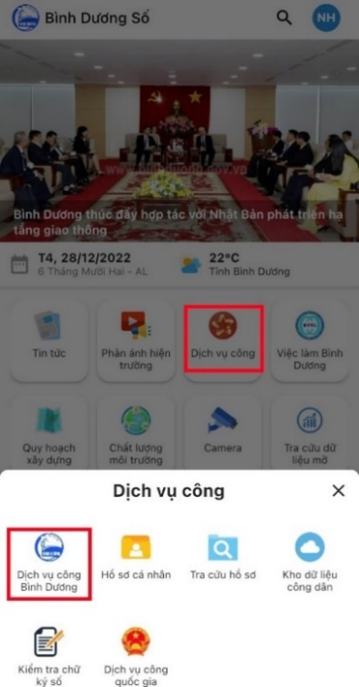 | 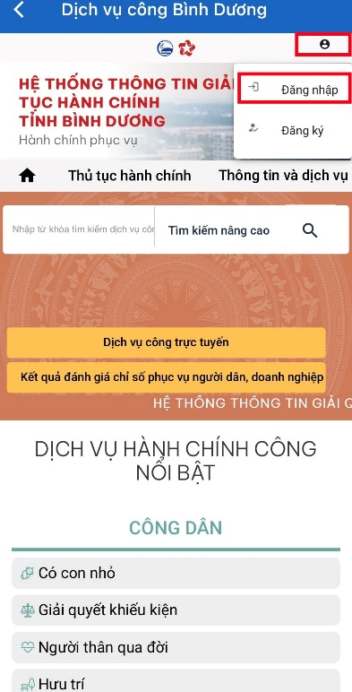
Bước 1: Chọn “Dịch vụ công” “Dịch vụ công Bình Dương” | Bước 2: Nhấn chọn biểu tượng tài khoản Đăng nhập vào Hệ thống thông tin giải quyết TTHC tỉnh Bình Dương
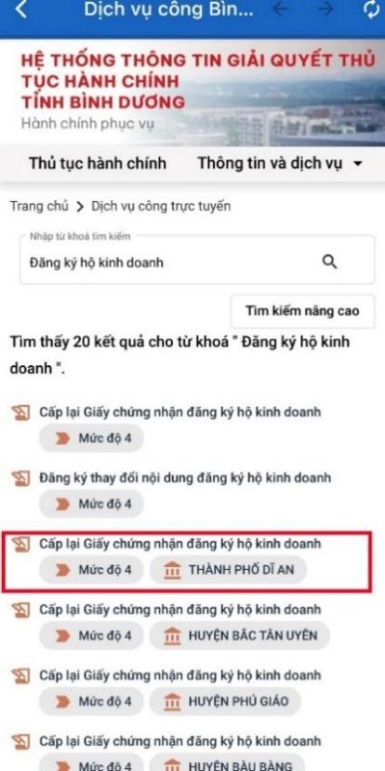 | 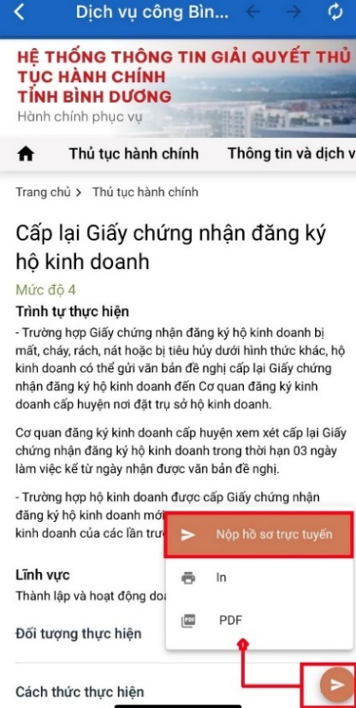
Bước 3: Nhập từ khóa tên thủ tục tại ô Tìm kiếm Nhấn “” Xem đơn vị thực hiện và chọn thủ tục cần nộp hồ sơ | Bước 4: Nhấn biểu tượng “”  “Nộp hồ sơ trực tuyến”

b) Gửi phản ánh hiện trường
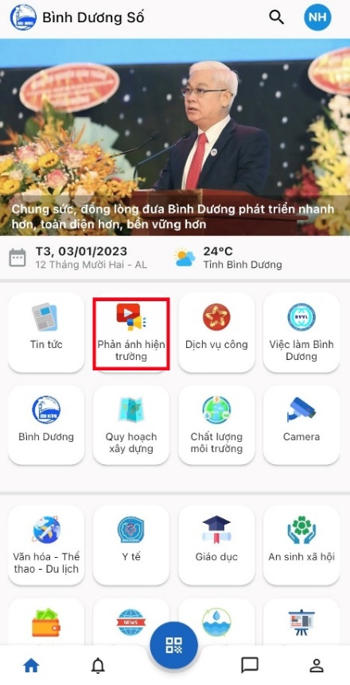 | 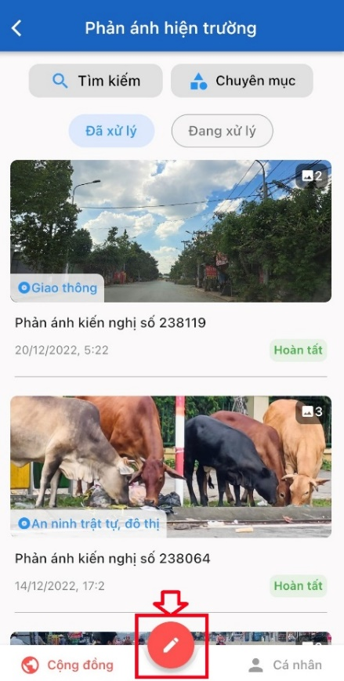
Bước 1: Chọn “Phản ánh hiện trường” | Bước 2: Nhấn chọn biểu tượng cây viết
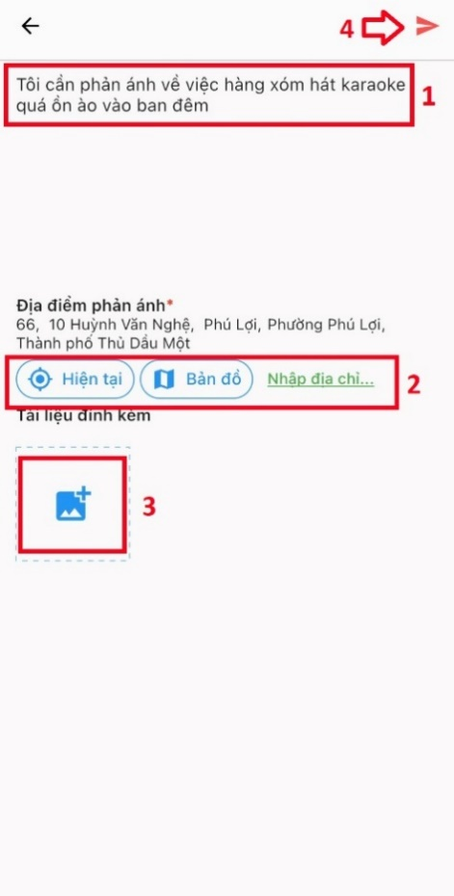 | 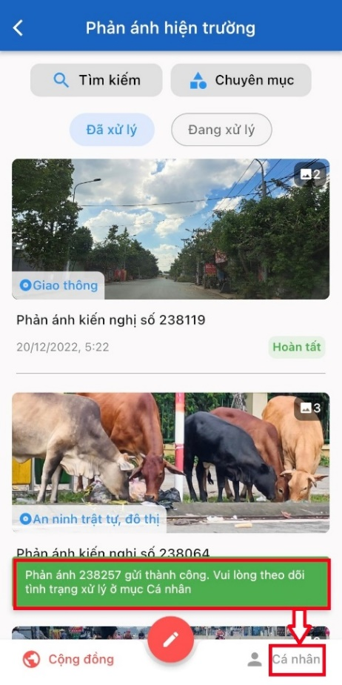
Bước 3: Nhập nội dung phản ánh Địa chỉ Tài liêu đính kèm Gửi | Bước 4: Gửi phản ánh thành công, theo dõi tình trạng xử lý ở mục “Cá nhân”

